Ugdomoji Programa vaikams – „Robotukas“
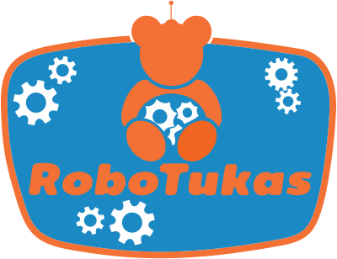

Nauja, unikali, ryški, nepakartojama ir stulbinanti.
Galime drąsiai tvirtinti, kad tokios pramogos Jsų vaikučiai dar neturėjo.

___________ mėn. __ d. pas juos atvyks “gyvas” RoboTukas!
Sukurta darželiams

- Vienos programos trukmė: apie 35 min.

- Programos turinys:
- RoboTuko prisistatymas vaikučiams
Vaikučiai ir auklėtojos susipažins su programos kūrėju Vilmantu ir Robotuku Tuku,
kuris padeklamuos eilėraštį ir papasakos apie save.
- Mįslės
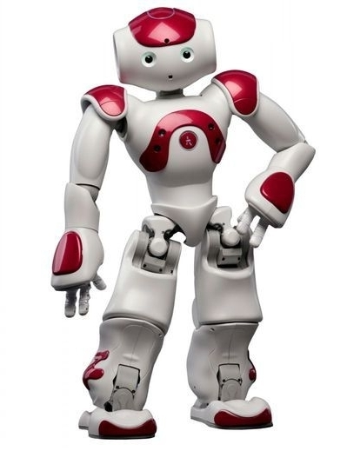
Tukas perskaitys mįsles, o vaikučiai stengsis jas įminti.
- Triukai
Tukas parodys vaikas daug įdomių ir juokingų triukų, kuriuos yra išmokęs,
tame tarpe žais krepšinį, gros ir šoks, juokaus ir linksmins vaikus.
- Šokis ir rašymas
Vaikučiai šoks „Ančiukų“ šokį kartu su Tuku ir pamėgdžios vieni kitus,
vėliau Tukas parašys išgirstą žodį.
- Bendravimas su robotuku
Vaikučiai atsakinės į robotuko klausimus ir bendraus.
- Atlyginimas.
Vaikučiai galės nusifotografuoti su Tuku po programos.

! - Maksimalus vaikučių skaičius vienoje programoje – iki 45.

Kaina: tik ____ Eur

